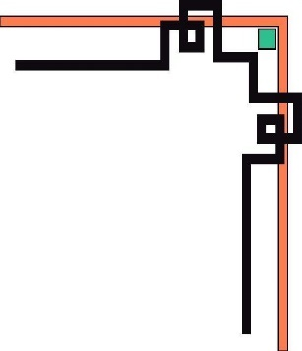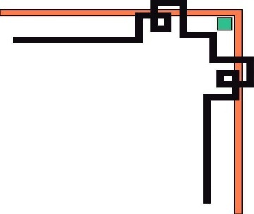

**Trường Đại Học Kỹ Thuật – Công Nghệ Cần Thơ**

**Khoa Công Nghệ Thông Tin**



**Đồ Án 2**

**TẠO MỘT ỨNG DỤNG QUẢN LÝ BÁN HÀNG ÁP DỤNG CÔNG NGHỆ SPRING MVC và HIBERNATE**

**SVTH: Huỳnh Nhân**

**MSSV: 1500523**

**GVHD: Th.s Hà Xuân Sơn**

**Cần Thơ, ngày 01 tháng 6 năm 2018**

Mục Lục

**LỜI NÓI ĐẦU** 4

**LỜI CAM ĐOAN** 4

**NHẬN XÉT CỦA GIẢNG VIÊN HƯỚNG DẪN** 6

**CHƯƠNG 1: TỔNG QUAN** 7

**I/ Lý do chọn đề tài** 7

**II/ Phạm vi đề tài** 7

**III/ Phương pháp nghiên cứu** 7

**CHƯƠNG 2: KHẢO SÁT VÀ ĐẶT BÀI TOÁN** 8

**I/ Khảo sát thực tế** 8

**II/ Đặt tả yêu cầu** 8

**1.Tác nhân của hệ thống** 8

**2. Yêu cầu đạt được của hệ thống.** 8

**CHƯƠNG 3: GIỚI THIỆU CÔNG NGHỆ** 8

**I. Công cụ lập trình** 9

**1/ Ngôn ngữ lập trình Java** 9

1.1 **Khái niệm**: 9

**1.2** **Một số đặc điểm nổi bật của ngôn ngữ Java** 9

**II. Giới thiệu về hệ quản trị cơ sở dữ liệu MySQL** 10

**1/ Khái niệm** 10

**2. Ưu điểm của MySQL** 10

**III. Giới thiệu Framework** 11

**1/ Giới thiệu Spring Framework** 11

**2. Giới thiệu Spring MVC** 11

**2.1 Các thành phần trong mô hình** 12

**2.2 Luồng xử lý của Spring MVC** 13

**3. Giới thiệu Hibernate Framewok** 13

**3.1 Hibernate Framewok là gì?** 13

**3.2 Lợi ích của Hibernate Framewok** 14

**CHƯƠNG 4: PHÂN TÍCH HỆ THỐNG** 15

**I/** **Phân tích chức năng** 15

**II/ Sơ đồ Use Case:** 15

**1/ Sơ đồ Use Case** 15

1.1**Use Case đăng nhập** 16

1.2**Use Case thêm, sửa, xóa, cập nhật** 17

**III/ Sơ đồ tuần tự** 19

**1.1 Sơ đồ tuần tự đăng nhập** 19

**1.2 Sơ đồ tuần tự thêm sản phẩm** 19

**1.3 Sơ đồ tuần tự cập nhật sản phẩm** 20

**1.4 Sơ đồ tuần tự xóa sản phẩm** 20

**IV. Sơ đồ lớp** 21

**1 Mô tả các lớp trong sơ đồ lớp** 21

**1.1 lớp nhân viên** 21

**1.2 Lớp sản phẩm** 22

**1.3lớp chi tiết sản phẩm** 22

**1.4 lớp chi tiết hóa đơn** 22

**1.5 lớp danh mục** 23

**1.6. lớp hóa đơn** 23

**1.7 lớp khách hàng** 23

**V. Bảng Cơ sở dữ liệu** 24

**1 Mô tả các bảng dữ liệu** 24

**1.1 Bảng nhân viên** 24

**1.2 Bảng chi tiết sản phẩm** 25

**1.3 Bảng sản phẩm** 25

**1.4** **Bảng khách hàng** 25

**1.5 Bảng chi tiết hóa đơn** 26

**1.6 Bảng hóa đơn** 26

**1.7 Bảng danh mục** 26

**VI. Thiết kế giao diện** 27

**CHƯƠNG 5: KẾT LUẬN** 32

**I. Kết luận** 32

**1. Kết quả đạt được** 32

**3/ Việc chưa làm được** 32

**4/ Hướng phát triển** 32

**TÀI LIỆU THAM KHẢO** 33

# **LỜI NÓI ĐẦU**

Trong thời buổi hiện nay, khi mà công nghệ phát triển, thương mại điện tử ngày càng phát triển trên thế giới cũng như Việt Nam và dần khẳng định được vị thế của mình trong nền kinh tế thị trường. Cùng với đó là sự ra đời của các ngôn ngữ lâp trình cho phép thiết kế và xây dựng các ứng dụng thương mại điện tử dưới nhiều hình thức khác nhau. Và một trong những ứng dụng của thương mại điện tử phổ biến ở nước ta là dịch vụ bán hàng qua mạng internet. Dịch vụ này cho phép người dùng tìm kiếm chọn lựa sản phẩm để mua, thực hiện giao dịch mà không cần phải trực tiếp đến cửa hàng, mà chỉ cần sử dụng một thiết bị máy tính có kết nối internet. Tuy nhiên hiện nay dịch vụ này vẫn còn khá mới với nhiều người tiêu dùng nước ta, đặc biệt là những người không có kiến thức về tin học nói chung và thương mại điện tử nói riêng. Là những người sinh viên, cũng có chút kiến thức về tin học cũng như tiếp xúc với thương mại điện tử tuy nhiên đôi lúc cũng gặp một số khó khăn trong việc mua bán trên các hệ thống bán hàng qua mạng hiện tại. Như hình thức thanh toán, chất lượng sản phẩm thực tế không được như trên website.... Với mục đích xây dựng một hệ thống bán hàng qua mạng uy tín, đơn giản, thân thiện, cũng như đem lại cho khách hàng những lựa chọn tối ưu để ngay cả những người không có kiến thức về tin học cũng có thể tham gia mua hàng qua mạng chỉ với một số thao tác đơn giản.

Em xin chân thành cảm ơn thầy Sơn đã giúp đỡ em thực hiện đề tài này.

Sinh viên thực hiện:

Huỳnh Nhân

# 

**LỜI CAM ĐOAN**

Em: Huỳnh Nhân (MSSV:1500523). Xin cam đoan báo cáo học phần đồ án 2 là công trình nghiên cứu của bản thân dưới sự hướng dẫn của Thầy: Hà Xuân Sơn. Các kết quả trong báo cáo là trung thực và không sao chép từ bất kỳ công trình nào khác.

Cần Thơ, ngày 01 tháng 06 năm 2018

SV THỰC HIỆN

Huỳnh Nhân

# **NHẬN XÉT CỦA GIẢNG VIÊN HƯỚNG DẪN**

……………………………………………………………………………………………………………………………………………………………………………………………………………………………………………………………………………………………………………………………………………………………………………………………………………………………………………………………………………………………………………………………………………………………………………………………………………………………………………………………………………………………………………………………………………………………………………………………………………………………………………………………………………………………………………………………………………………………………………………………………………………………………………………………………………………………………………………………………………………………………………………………………………………………………………………………………………………………………………………………………………………………………………………………………………………………………………………………………………………………………………………………………………………………………………………………………………………………………………………………………………………………………………………………………………………………………………………………………………………………………………………………………………………………………………………………………………………………………………………………………………………………………………………………………………………………………………………………………………………………………………………………………………………………………………………………………………………………………………………………………………………………………………………………………………………………………………………

# **CHƯƠNG 1: TỔNG QUAN**

## **I/ Lý do chọn đề tài**

Ứng dụng quản lý bán hàng là một chương trình ứng dụng sức mạnh của sự tiến bộ khoa học đó là tin học với những ưu điểm:

* Giúp cho người quản lý tiết kiệm thời gian tìm kiếm tra cứu thông tin một cách nhanh chống.
* Chương trình có giao diện đơn giản giúp cho người sử dụng phần mềm có thể thao tác nhanh chóng và cụ thể từng chi tiết trong phần quản lý, quản lý thông tin thông tin sản phẩm, khách hàng.
* Ứng dụng hoạt động trên các máy hệ điều hành win7, win8, win10.

**II/ Phạm vi đề tài**

Đồ án sẽ tập trung trình bày kết quả nghiên cứu về các nội dung: Spring framework, Hiberenate framework, mô hình MVC, và một số công nghệ khác Bootstrap, Ajax… Mỗi phần sẽ giới thiệu sơ lược và trình bày những nội dung cơ bản nhất, những điểm mạnh, hay lợi ích mà nó mang lại cho các nhà phát triển phần mềm.

Sau khi tìm hiểu sẽ vận dụng kết quả tìm hiểu được vào việc xây dựng một ứng dụng nhằm mục đích minh họa cho phần lý thuyết đã trình bày. Từ đó, xây dựng một ứng dụng quản lý bán hàng trên nền web. Ứng dụng thiết kế chủ yếu cho Admin sử dụng quản lý sản phẩm.

**III/ Phương pháp nghiên cứu**

Tìm kiếm và nghiên cứu các tài liệu, video, khóa học của các tác giả trong và ngoài nước, các bài báo các, thông tin trên mạng…Sau đó chọn lọc và sắp xếp lại theo ý tưởng của mình.

Dựa trên kết quả tìm hiểu được xây dựng một ứng dụng web quản lý bán hàng có áp dụng tất cả những nội dung đã được nghiên cứu nhằm mục đích minh họa cho phần cơ sở lý thuyết sẽ được trình bày trong nội dung đồ án này.

# **CHƯƠNG 2: KHẢO SÁT VÀ ĐẶT BÀI TOÁN**

## 

## **I/ Khảo sát thực tế**

Hiện nay việc quản lý thủ công rất tốn nhiều thời gian và có thể gây rối. Cũng như việc người quản lý sản phẩm nó là một công việc gườm rà…Vì thế việc sử dụng một số ứng dụng web để người quản lý sử dụng là một việc hết sức cần thiết, vừa đỡ tốn thời gian lại tiết kiệm được sức lực không cần phải tìm kiếm lại thông tin sản phẩm trong hàng đống giấy tờ khác mà chỉ sử dụng ứng dụng web này là chúng ta có thể quản lý một cách dễ dàng tất cả sản phẩm quần áo dễ dàng, tiện lợi, nhanh chóng và chính xác hơn rất nhiều.

## **II/ Đặt tả yêu cầu**

### **1.Tác nhân của hệ thống**

Người quản trị:

─ Là tác nhân chính của hệ thống.

─ Người quản trị có thể thêm, sửa, xóa và thêm mới sản phẩm.

### **2. Yêu cầu đạt được của hệ thống.**

Giúp cho người quản lý có thể quản lý được thông tin sản phẩm.

# 

# 

# 

**CHƯƠNG 3: GIỚI THIỆU CÔNG NGHỆ**

# **I. Công cụ lập trình**

## **1/ Ngôn ngữ lập trình Java**

* 1. **Khái niệm**:

Java là một ngôn ngữ lập lập trình, được phát triển bởi Sun Microsystem vào năm 1995, là ngôn ngữ kế thừa trực tiếp từ C/C++ và là một ngôn ngữ lập trình hướng đối tượng.

* 1. **Một số đặc điểm nổi bật của ngôn ngữ Java**

**Thông dịch:**

Java là một ngôn ngữ lập trình vừa biên dịch vừa thông dịch. Chương trình nguồn viết bằng ngôn ngữ lập trình Java có đuôi *.java đầu tiên được biên dịch thành tập tin có đuôi *.class và sau đó sẽ được trình thông dịch thông dịch thành mã máy.

**Độc lập nền:**

Một chương trình viết bằng ngôn ngữ Java có thể chạy trên nhiều máy tính có hệ điều hành khác nhau (Windows, Unix, Linux, …) với điều kiện ở đó có cài đặt máy ảo java (Java Virtual Machine).

**Hướng đối tượng:**

Hướng đối tượng trong Java tương tự như C++ nhưng Java là một ngôn ngữ lập trình hướng đối tượng hoàn toàn. Tất cả mọi thứ đề cập đến trong Java đều liên quan đến các đối tượng được định nghĩa trước, thậm chí hàm chính của một chương trình viết bằng Java (đó là hàm main) cũng phải đặt bên trong một lớp. Hướng đối tượng trong Java không có tính đa kế thừa (multi inheritance) như trong C++ mà thay vào đó Java đưa ra khái niệm interface để hỗ trợ tính đa kế thừa.

**Đa nhiệm - đa luồng (MultiTasking - Multithreading):**

Java hỗ trợ lập trình đa nhiệm, đa luồng cho phép nhiều tiến trình, tiểu trình có thể chạy song song cùng một thời điểm và tương tác với nhau.

**Khả chuyển (portable):**

Chương trình ứng dụng viết bằng ngôn ngữ Java chỉ cần chạy được trên máy ảo Java là có thể chạy được trên bất kỳ máy tính, hệ điều hành nào có máy ảo Java. “Viết một lần, chạy mọi nơi” (Write Once, Run Anywhere).

**Hỗ trợ mạnh cho việc phát triển ứng dụng:**

Công nghệ Java phát triển mạnh mẽ nhờ vào “đại gia Sun Microsystem” cung cấp nhiều công cụ, thư viện lập trình phong phú hỗ trợ cho việc phát triển nhiều loại hình ứng dụng khác nhau cụ thể như:

J2SE (Java 2 Standard Edition) hỗ trợ phát triển những ứng dụng đơn, ứng dụng client-server.

J2EE (Java 2 Enterprise Edition) hỗ trợ phát triển các ứng dụng thương mại.

J2ME (Java 2 Micro Edition) hỗ trợ phát triển các ứng dụng trên các thiết bị di động, không dây, …

## **II. Giới thiệu về hệ quản trị cơ sở dữ liệu MySQL**

### **1/ Khái niệm**

MySQL là hệ quản trị cơ sở dữ liệu tự do nguồn mở phổ biến nhất thế giới và được các nhà phát triển rất ưa chuộng trong quá trình phát triển ứng dụng. Vì MySQL là cơ sở dữ liệu tốc độ cao, ổn định và dễ sử dụng, có tính khả chuyển, hoạt động trên nhiều hệ điều hành cung cấp một hệ thống lớn các hàm tiện ích rất mạnh. Với tốc độ và tính bảo mật cao, MySQL rất thích hợp cho các ứng dụng có truy cập CSDL trên internet. MySQL miễn phí hoàn toàn cho nên bạn có thể tải về MySQL từ trang chủ. Nó có nhiều phiên bản cho các hệ điều hành khác nhau: phiên bản Win32 cho các hệ điều hành dòng Windows, Linux, Mac OS X, Unix, FreeBSD, NetBSD, Novell NetWare, SGI Irix, Solaris, SunOS… MySQL là một trong những ví dụ rất cơ bản về Hệ Quản trị Cơ sở dữ liệu quan hệ sử dụng Ngôn ngữ truy vấn có cấu trúc (SQL). Được sử dụng cho việc bổ trợ PHP, Perl, và nhiều ngôn ngữ khác, nó làm nơi lưu trữ những thông tin trên các trang web viết bằng PHP hay Perl…

### **2. Ưu điểm của MySQL**

Linh hoạt, thực thi cao, sử dụng ngay, hỗ trợ giao dịch, nơi tin cậy để lưu trữ web và dữ liệu, bảo mật tốt, phát triển ứng dụng hỗn hợp, dễ quản lý, mã nguồn mở tự do và hỗ trợ xuyên suốt, chi phí thấp.

## **III. Giới thiệu Framework**

### **1/ Giới thiệu Spring Framework**

Spring là một Framework phát triển các ứng dụng Java được sử dụng bởi hàng triệu lập trình viên. Nó giúp tạo các ứng dụng có hiệu năng cao, dễ kiểm thử, sử dụng lại code…

Spring nhẹ và trong suốt (nhẹ: kích thước nhỏ, version cơ bản chỉ khoảng 2MB; trong suốt: hoạt động một cách trong suốt với lập trình viên)

Spring là một mã nguồn mở, được phát triển, chia sẻ và có cộng đồng người dùng rất lơn.

Spring Framework được xây dựng dựa trên 2 nguyên tắc design chính là: Dependency Injection và Aspect Oriented Programming.

Những tính năng core (cốt lõi) của Spring có thể được sử dụng để phát triển Java Desktop, ứng dụng mobile, Java Web. Mục tiêu chính của Spring là giúp phát triển các ứng dụng J2EE một cách dễ dàng hơn dựa trên mô hình sử dụng POJO (Plain Old Java Object).

## **2. Giới thiệu Spring MVC**

MVC là viết tắt của Model – View – Control. Là một mô hình thiết kế hay kiến trúc phần mềm được sử dụng trong kỹ thuật phần mềm, nói một cách đơn giản đó là mô hình phân bổ sourcode thành 3 thành phần chính, mỗi thành phần có một nhiệm vụ riêng biệt và xử lý độc lập với các thành phần khác.

### **2.1 Các thành phần trong mô hình**

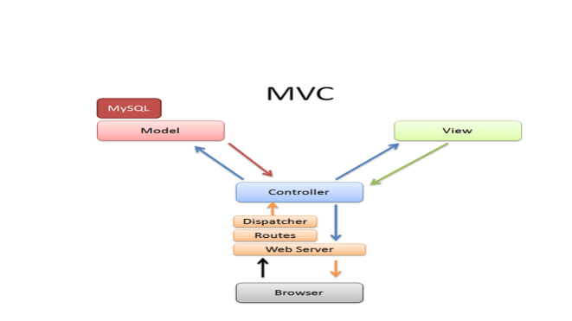

**Hình 2.1 mô hình MVC**

1. Model

Đây là thành phần chứa tất cả các nghiệp vụ logic, phương thức xử lý, truy xuất database, đối tượng mô tả dữ liệu như các hàm, class xử lý.

2. View

View đảm nhận việc hiển thị thông tin trang, tương tác với người dùng, nơi chứa tất cả các đối tượng GUI như images, textbox. Nói dễ hiểu đó là tập hợp các file HTML và các form.

3. Control

Control có nhiệm vụ điều hướng các yêu cầu từ người dùng và gọi đúng các phương thức xử lý chúng, ví dụ như nhận request từ các form và Url để thao tác trực tiếp với thành phần Model.

### **2.2 Luồng xử lý của Spring MVC**

Hình ảnh sau sẽ mình họa rõ hơn luồng đi của các thành phần đi trong mô hình MVC.

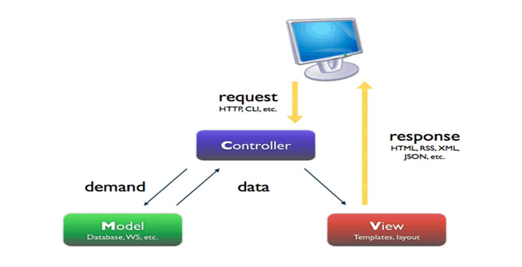

**Giải thích mô hinh MVC**: Khi có một yêu cầu từ phía máy client gửi đến server, bộ phận Controller sẽ tiếp nhận và có nhiệm vụ xử lý yêu cầu đó. Ngoài ra, khi cần thiết, nó sẽ gọi đến thành phần Model, là bộ phận làm việc với Database.

Khi xử lý xong yêu cầu, tất cả kết quả trả về được đẩy đến View, tại View sẽ get ra mã HTML thành giao diện và trả HTML về hiển thị trên trình duyệt.

## **3. Giới thiệu Hibernate Framewok**

### **3.1 Hibernate Framewok là gì?**

Hibernate là 1 ORM Framework: thực hiện mapping cơ sở dữ liệu quan hệ sang các object trong ngôn ngữ hướng đối tượng.

Hibernate là 1 Framework cho persistence layer: Thực hiện giao tiếp giữa tầng ứng dụng với tầng dữ liệu (kết nối, truy xuất, lưu trữ…).

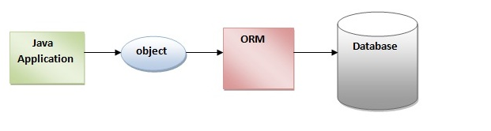Các tool ORM sử dụng JDBC API để tương tác với cơ sở dữ liệu**.**

### **3.2 Lợi ích của Hibernate Framewok**

1. Mã nguồn mở và nhẹ: Hibernate Framework là mã nguồn mở có giấy phép LGPL và nhẹ.

2. Hiệu suất nhanh: Hiệu suất của Hibernate Framework là nhanh bởi vì bộ nhớ cache được sử dụng trong nội bộ Hibernate Framework. Có hai loại bộ nhớ cache trong Hibernate Framework, gồm bộ nhớ cache cấp một và bộ nhớ cache cấp hai. Bộ nhớ cache cấp một được bật bằng lệnh mặc định.

3. Truy vấn cơ sở dữ liệu độc lập: HQL (Hibernate Query Language) là phiên bản hướng đối tượng của SQL. Nó tạo ra các truy vấn cơ sở dữ liệu độc lập. Vì vậy, bạn không cần phải viết các truy vấn cơ sở dữ liệu cụ thể. Trước Hibernate, nếu dự án có cơ sở dữ liệu bị thay đổi, chúng ta cần phải thay đổi truy vấn SQL dẫn đến sự cố bảo trì.

4. Tạo bảng tự động: Hibernate framework cung cấp phương tiện để tạo ra các bảng cơ sở dữ liệu tự động. Vì vậy, không cần phải tạo ra các bảng trong cơ sở dữ liệu bằng tay.

5. Đơn giản lệnh join phức tạp: Có thể lấy dữ liệu từ nhiều bảng một cách dễ dàng với Hibernate framework.

6. Cung cấp thống kê truy vấn và trạng thái cơ sở dữ liệu: Hibernate hỗ trợ bộ nhớ cache truy vấn và cung cấp số liệu thống kê về truy vấn và trạng thái cơ sở dữ liệu.

# **CHƯƠNG 4: PHÂN TÍCH HỆ THỐNG**

## 

## **I/** **Phân tích chức năng**

## ─ **Người quản lý**: Đăng nhập để quản lý thông tin sản phẩm bao gồm: Danh mục, Tên sản phẩm, Giá tiền, Mô tả, Hình sản phẩm, Giành cho (nam, nữ) và thông tin chi tiết gồm có: Mã chi tiết sản phẩm, Mã sản phẩm, Số lượng. Những thông tin này sẽ được người quản lý nhập vào khi có sản phẩm mới. Nếu muốn chỉnh sửa thì không cần nhập lại vì được lưu trong cơ sở dữ liệu.

## ─ **Quản lý sản phẩm**: gồm các chức năng sau:

## + Xem sản phẩm

## + Cập nhật sản phẩm (thêm, sửa, xóa)

## II/ Sơ đồ Use Case:

### **1/ Sơ đồ Use Case**

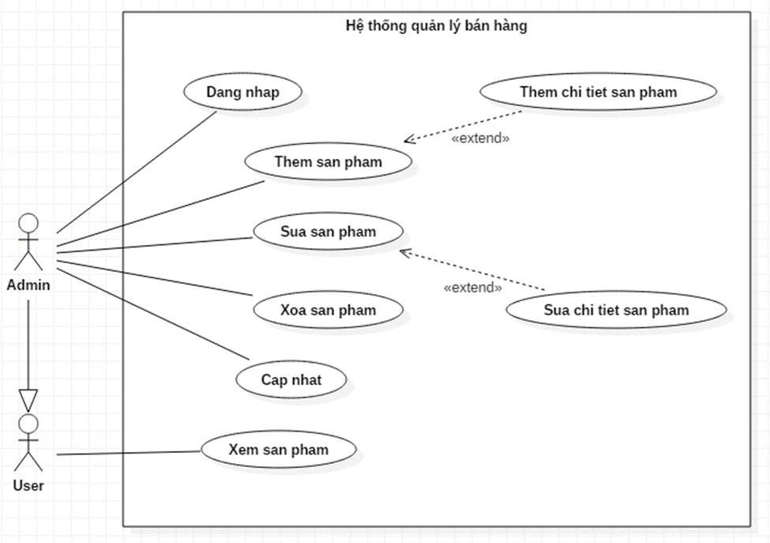

### **1.1 Use Case đăng nhập**

|  |  |
| --- | --- |
| Tên Usecase | **Đăng nhập** |
| Mô tả | UC cho phép quản trị viên của hệ thống đăng nhập |
| Tác nhân chính | Quản trị viên |
| Người chịu trách nhiệm | Quản trị viên |
| Phiên bản | 1.0 |
| Ngày tạo | 01-06-2018 |
| Tiền điều kiện |  |
| Chuỗi sự kiện chính:   1. Chọn chức năng đăng nhập 2. Form đăng nhập hiển thị 3. Nhập email, password vào form đăng nhập 4. Hệ thống kiểm tra 5. Đăng nhập thành công chuyển trang quản lý sản phẩm. Nếu nhập sai email, password thì chuyển sang luồng rẽ nhánh A1 6. UC kết thúc | |
| Luồng sự kiện rẽ nhánh A1: Đăng nhập không thành công   1. Hệ thống thông báo đăng nhập thất bại. 2. Hệ thống yêu cầu nhập lại thông tin. 3. Nếu đồng ý thì quay lại bước 2 của luồng sự kiện chính, nếu không đồng ý thì UC kết thúc | |
| Hậu điều kiện | Đăng nhập thành công |

Bảng 1: Đặc tả Use Case đăng nhập Admin

### **1.2 Use Case thêm, sửa, xóa, cập nhật**

|  |  |
| --- | --- |
| Tên Use Case | **Thêm, sửa, xóa, cập nhật** |
| Mô tả | UC cho phép người quản lý thêm, sửa, xóa thay đồi thông tin của các sản phẩm trong danh mục. |
| Tác nhân chính | Người quản lý. |
| Người chịu trách nhiệm | Người quản lý. |
| Phiên bản | 1.0 |
| Ngày tạo | 01-06-2018 |
| Tiền điều kiện | Người quản lý phải đăng nhập vào hệ thống |
| Chuỗi sự kiện chính:   1. Người quản lý chọn kiểu tác động lên sản phẩm: thêm sản phẩm, thay đổi thông tin sản phẩm, xóa sản phẩm ra khỏi danh mục.   **A. Thêm sản phẩm:**   * 1. Hệ thống hiển thị form nhập thông tin sản phẩm   2. Người quản lý nhập thông tin sản phẩm.   3. Nhấn nút thêm sản phẩm.   4. Nếu thêm thành công thì thực hiện bước 1.5. Nếu sai thực hiện luồng sự kiện rẽ nhánh A1.   5. Lưu thông tin sản phẩm.   **B. Thay đổi thông tin sản phẩm:**   * 1. Hệ thống hiển thị form sửa thông tin sản phẩm.   2. Người quản lý nhập các thông tin cần thay đổi.   3. Nhấn nút cập nhật.   4. Nếu việc thay đổi thành công thì thực hiện bước 2.5. Nếu sai thực hiện luồng sự kiện rẽ nhánh A1   5. Lưu thông tin sản phẩm.   **C. Xóa sản phẩm:**   * 1. Người quản lý chọn sản phẩm cần xóa.   2. Nhấn nút xóa để thực hiện loại bỏ sản phẩm.   3. Hệ thống xóa bỏ. Nếu người quản lý đồng ý thì thực hiện bước 3.4. Nếu không thì thực hiện bước 3.5   4. Sản phẩm đã được xóa.   5. Hê thống hiển thị lại danh sách sản phẩm | |
| 2. UC kết thúc. | |
| Luồng sự kiện rẽ nhánh A1:   1. Hệ thống nhập dữ liệu không hợp lệ 2. Người quản lý nhập lại thông tin   Quay lại bước 1.3 của luồng sự kiện chính | |
| Hậu điều kiện | Các thông tin về sản phẩm được cập nhật vào cơ sở dữ liệu |

Bảng 2: Đặc tả Use Case Thêm, Sửa, Cập nhật, Xóa sản phẩm

## III/ Sơ đồ tuần tự

### 1.1 Sơ đồ tuần tự đăng nhập

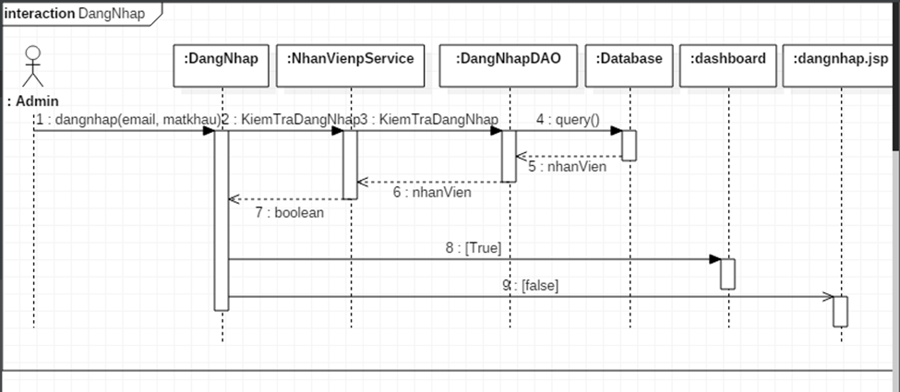

### 1.2 Sơ đồ tuần tự thêm sản phẩm

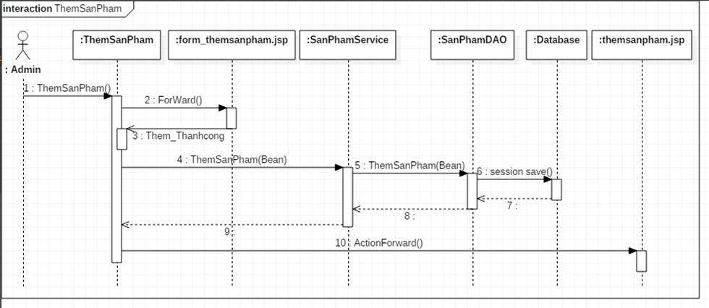

### 1.3 Sơ đồ tuần tự cập nhật sản phẩm

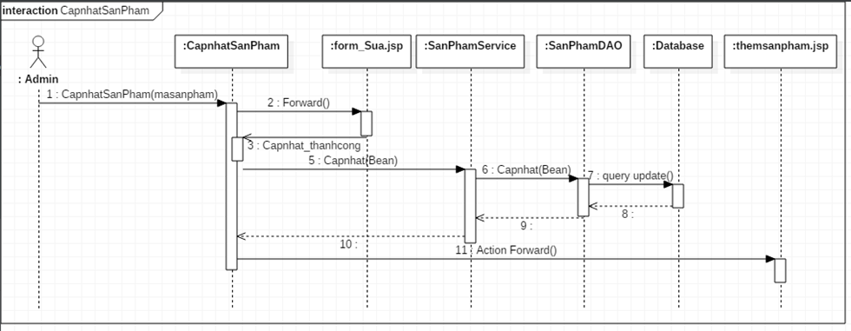

### 1.4 Sơ đồ tuần tự xóa sản phẩm

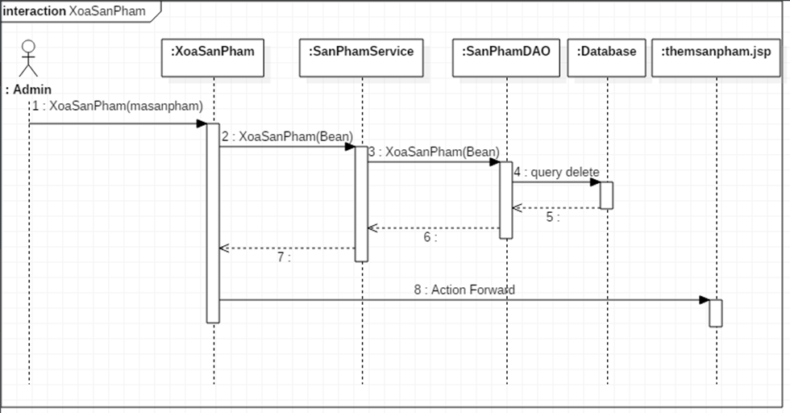

## IV. Sơ đồ lớp

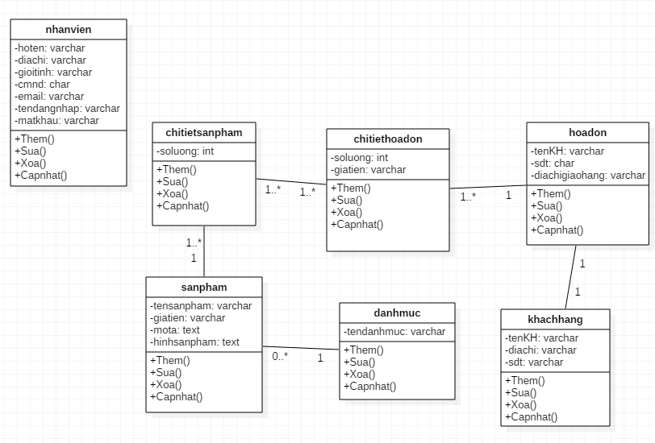

## 1 Mô tả các lớp trong sơ đồ lớp

### **1.1 lớp nhân viên**

|  |  |  |
| --- | --- | --- |
| STT | Thuộc tính | Mô tả |
| 1 | hoten | Họ tên |
| 2 | diachi | Địa chỉ |
| 3 | gioitinh | Giới tính |
| 4 | cmnd | Chứng minh nhân dân |
| 5 | email | email |
| 6 | tendangnhap | Tên đăng nhập |
| 7 | matkhau | Mật khẩu |

### **1.2 Lớp sản phẩm**

|  |  |  |
| --- | --- | --- |
| STT | Thuộc tính | Mô tả |
| 1 | Tensanpham | Tên sản phẩm |
| 2 | giatien | Giá tiền |
| 3 | mota | Mô tả |
| 4 | hinhsanpham | Hình sản phẩm |

### 1.3 lớp chi tiết sản phẩm

|  |  |  |
| --- | --- | --- |
| STT | Thuộc tính | Mô tả |
| 1 | soluong | Số lượng |

### **1.4 lớp chi tiết hóa đơn**

|  |  |  |
| --- | --- | --- |
| STT | Thuộc tính | Mô tả |
| 1 | soluong | Số lượng |
| 2 | giatien | Giá tiền |

### 1.5 lớp danh mục

|  |  |  |
| --- | --- | --- |
| STT | Thuộc tính | Mô tả |
| 1 | tendanhmuc | Tên danh mục |

### **1.6. lớp hóa đơn**

|  |  |  |
| --- | --- | --- |
| STT | Thuộc tính | Mô tả |
| 1 | tenKH | Tên khách hàng |
| 2 | sdt | Số điện thoại |
| 3 | diachigiaohang | Địa chỉ giao hàng |

### **1.7 lớp khách hàng**

|  |  |  |
| --- | --- | --- |
| STT | Thuộc tính | Mô tả |
| 1 | tenKH | Tên khách hàng |
| 2 | diachi | Đia chỉ |
| 3 | sdt | Số điện thoại |

## 

## **V. Bảng Cơ sở dữ liệu**

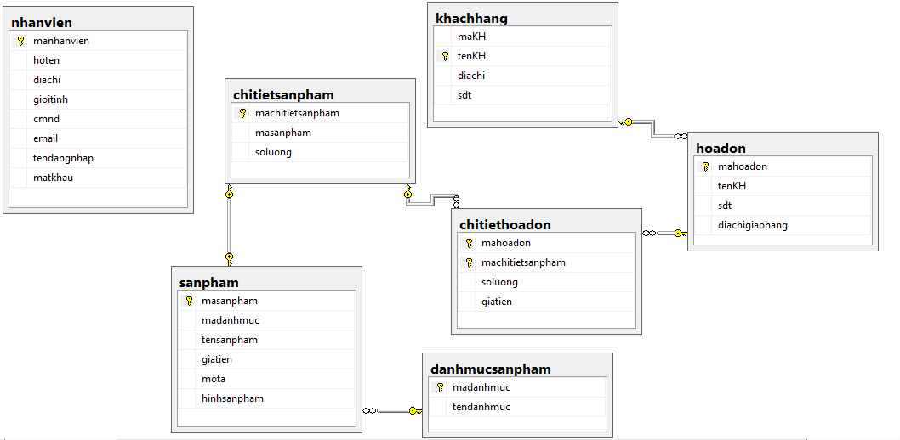

## 1 Mô tả các bảng dữ liệu

### **1.1 Bảng nhân viên**

|  |  |  |  |  |
| --- | --- | --- | --- | --- |
| STT | Tên cột | Kiểu dữ liệu | Kích thước | Ràng buộc |
| 1 | manhanvien | int | 11 | Khóa chính |
| 2 | hoten | nvarchar | 50 |  |
| 3 | diachi | nvarchar | 50 |  |
| 4 | gioitinh | Varchar | 3 |  |
| 5 | cmnd | Varchar | 50 |  |
| 6 | email | nvarchar | 50 |  |
| 7 | tendangnhap | nvarchar | 50 |  |
| 8 | matkhau | nvarchar | 50 |  |

### **1.2 Bảng chi tiết sản phẩm**

|  |  |  |  |  |
| --- | --- | --- | --- | --- |
| STT | Tên cột | Kiểu dữ liệu | Kích thước | Ràng buộc |
| 1 | machitietsanpham | int | 11 | Khóa chính |
| 2 | masanpham | int | 11 |  |
| 3 | soluong | int | 11 |  |

## 

### 1.3 Bảng sản phẩm

|  |  |  |  |  |
| --- | --- | --- | --- | --- |
| STT | Tên cột | Kiểu dữ liệu | Kích thước | Ràng buộc |
| 1 | masanpham | int | 11 | Khóa chính |
| 2 | madanhmuc | int | 11 |  |
| 3 | tensanpham | Varchar | 100 |  |
| 4 | giatien | Varchar | 100 |  |
| 5 | mota | Text |  |  |
| 6 | hinhsanpham | Text |  |  |

### **1.4** Bảng khách hàng

|  |  |  |  |  |
| --- | --- | --- | --- | --- |
| STT | Tên cột | Kiểu dữ liệu | Kích thước | Ràng buộc |
| 1 | maKH | int | 11 |  |
| 2 | tenKH | Varchar | 50 | Khóa chính |
| 3 | diachi | Varchar | 50 |  |
| 4 | sdt | Varchar | 50 |  |

### 1.5 Bảng chi tiết hóa đơn

|  |  |  |  |  |
| --- | --- | --- | --- | --- |
| STT | Tên cột | Kiểu dữ liệu | Kích thước | Ràng buộc |
| 1 | mahoadon | int | 11 | Khóa chính |
| 2 | machitietsanpham | int | 11 | Khóa chính |
| 3 | soluong | int | 11 |  |
| 4 | giatien | Varchar | 100 |  |

### 1.6 Bảng hóa đơn

|  |  |  |  |  |
| --- | --- | --- | --- | --- |
| STT | Tên cột | Kiểu dữ liệu | Kích thước | Ràng buộc |
| 1 | mahoadon | int | 11 | Khóa chính |
| 2 | tenKH | Varchar | 50 |  |
| 3 | sdt | Char | 50 |  |
| 4 | diachigiaohang | Varchar | 100 |  |

### **1.7 Bảng danh mục**

|  |  |  |  |  |
| --- | --- | --- | --- | --- |
| STT | Tên cột | Kiểu dữ liệu | Kích thước | Ràng buộc |
| 1 | madanhmuc | int | 11 | Khóa chính |
| 2 | tendanhmuc | Varchar | 50 |  |

.

# **VI. Thiết kế giao diện**

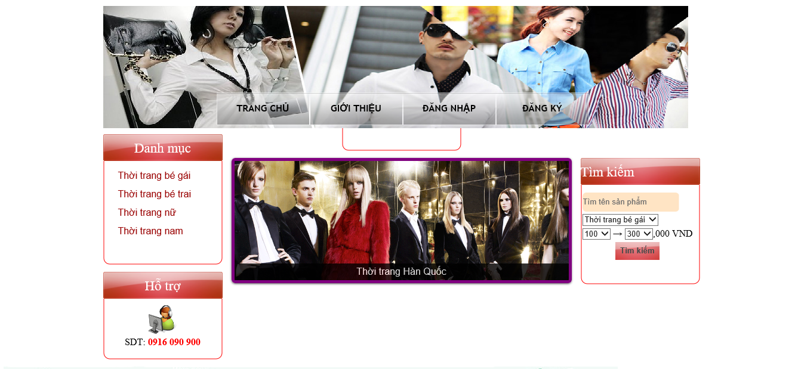

Hình 1 giao diện trang chủ của trang web

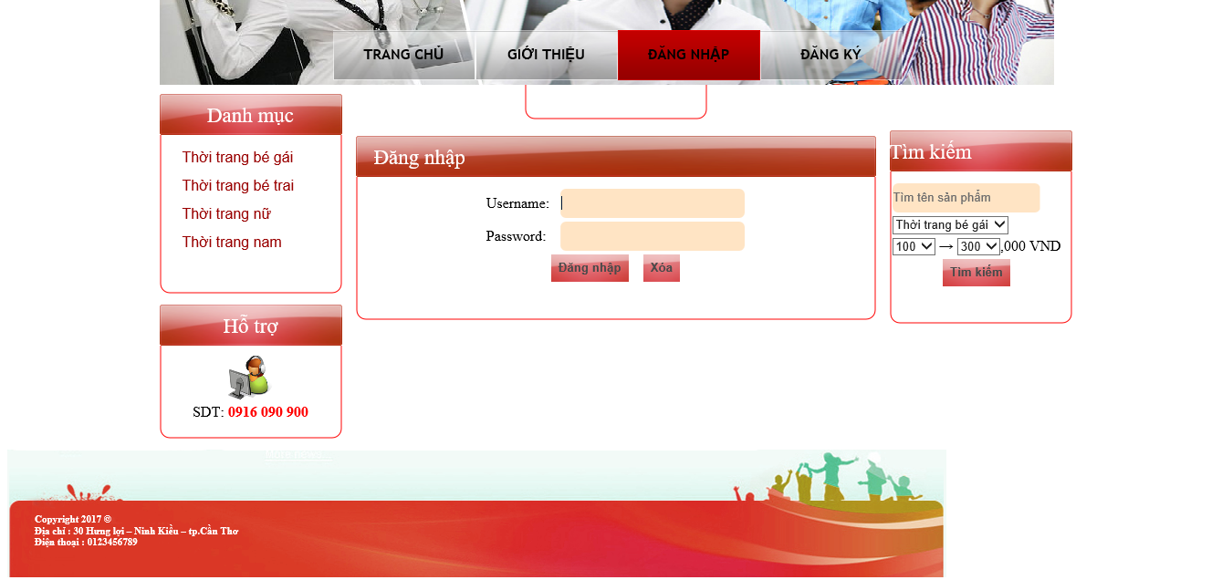

Hình 2 giao diện đăng nhập của trang web

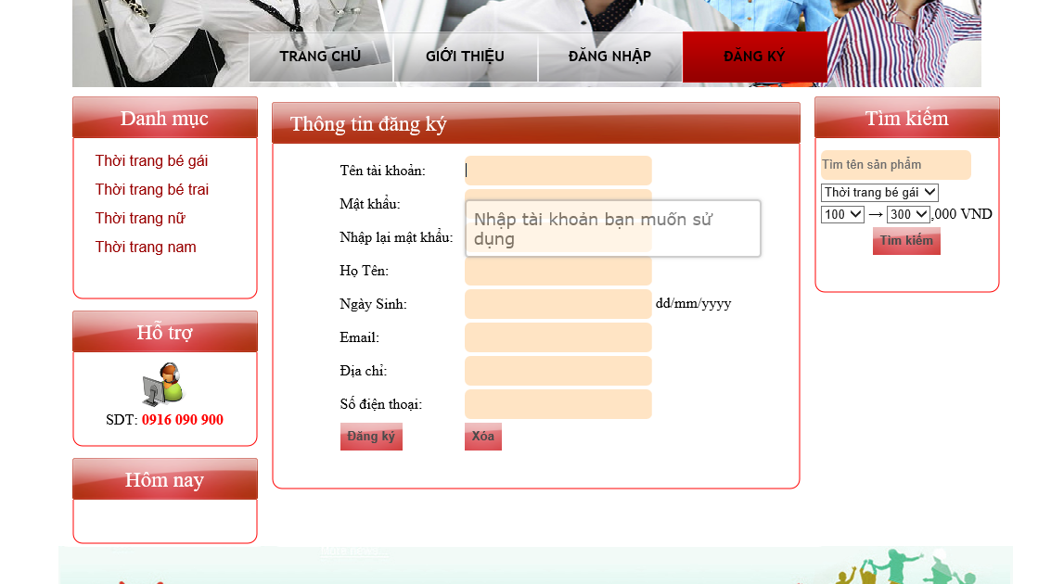

Hình 3 giao diện đăng ký

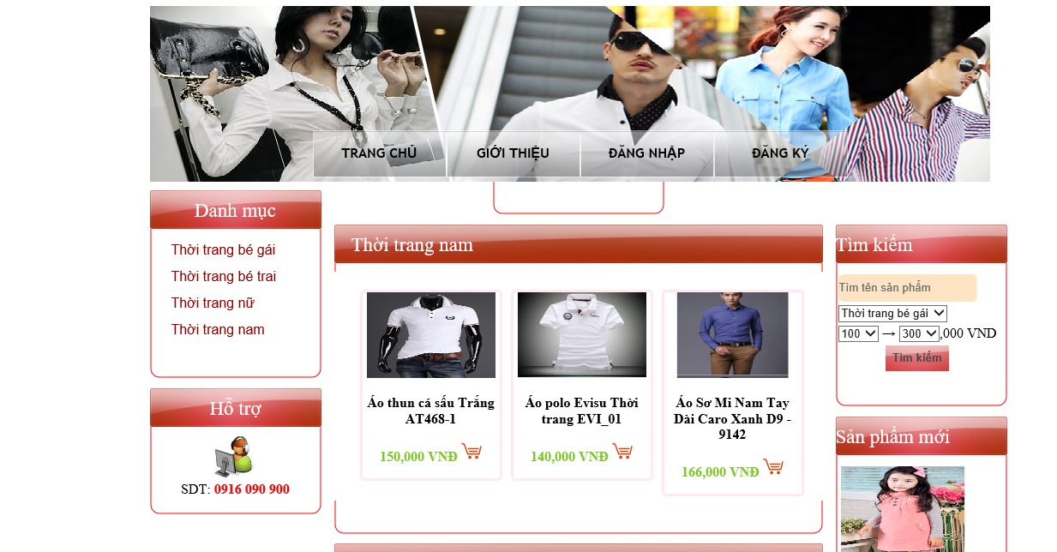Hình 4 giao diện mua hàng

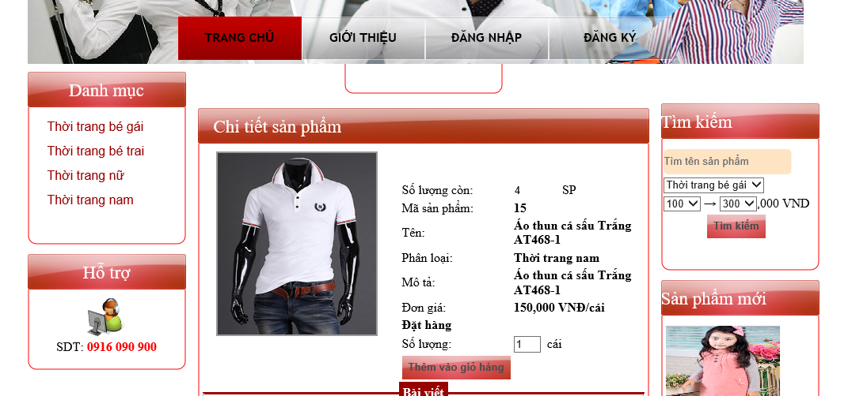

Hình 5 giao diện chi tiết sản phẩm

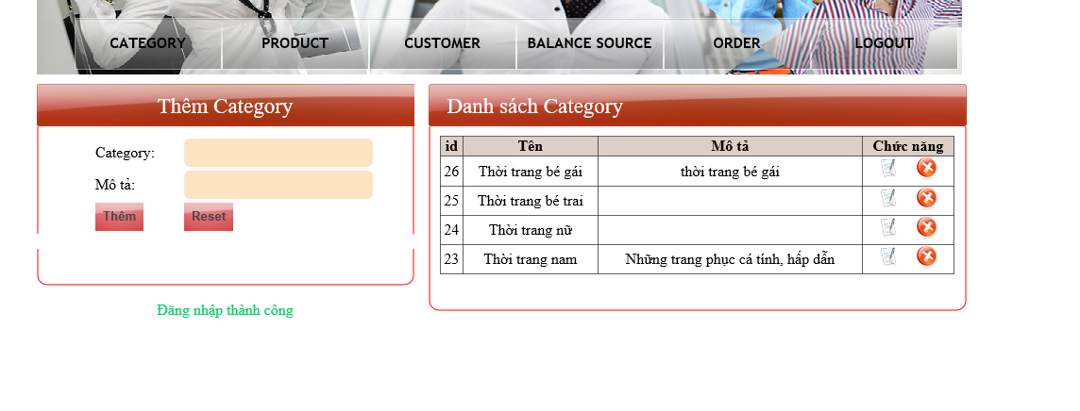Hình 6 giao diện thêm chỉnh sửa danh sách thời trang

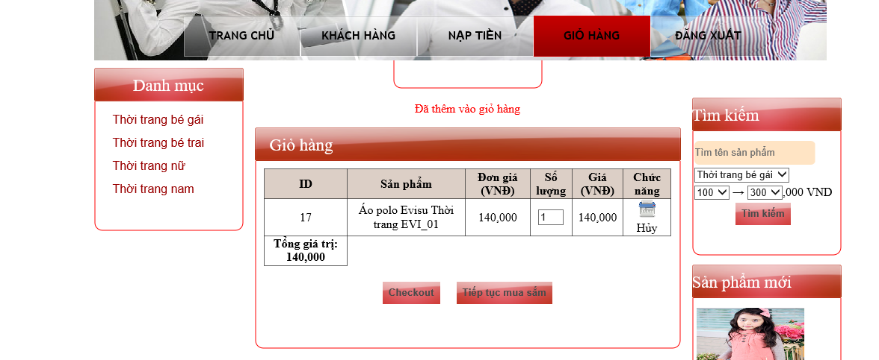

Hình 7 giao diện giỏ hàng

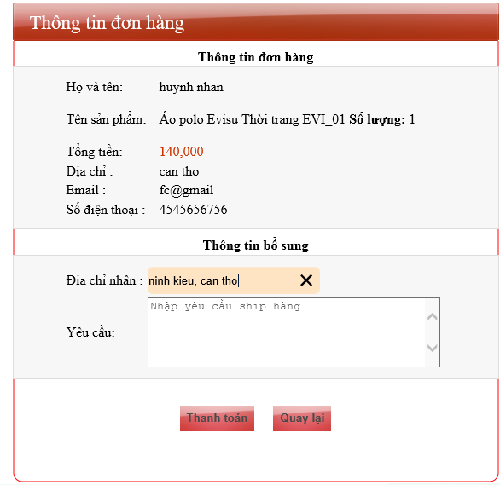

Hình 8 giao diện thông tin đơn hàng, thanh toán

# **CHƯƠNG 5: KẾT LUẬN**

## **I. Kết luận**

### **1. Kết quả đạt được**

Về mặt lý thuyết:

─ Tìm hiểu được ngôn ngữ lập trình Java, nắm được kiến trúc tổng quan của Spring Framework cũng như các nguyên lý cơ bản và cơ chế hoạt động của framework (Spring MVC, Hibernate framework...).

─ Thiết kế giao diện dễ sử dụng, đơn giản có áp dụng Bootstrap.

─ Hiểu được cách giao tiếp giữa các thành phần của một hệ thống hoặc giữa các hệ thống với nhau thông qua mô hình MVC.

Về mặt ứng dụng:

─ Thiết kế và cài đặt ứng dụng web với mô hình MVC

─ Xây dựng được ứng dụng web quản lý bán hàng với đầy đủ chức năng cơ bản cho người quản trị (Admin) sử dụng.

─ Phân loại sản phẩm theo danh mục.

─ Hiển thị thông tin từng sản phẩm.

─ Khách hàng có thể xem thông tin sản phẩm nhanh.

─ Người quản trị có chức năng quản lý, có thể thêm, xóa, sửa cập nhật sản phẩm

Xây dựng một ứng dụng quản lý bán hàng phục vụ cho việc quản lý bán hàng một cách nhanh chóng, thuận tiện và chính xác.

Trong đề tài này, vận dụng các kiến thức căn bản đã học về java, hệ quản trị cơ sở dữ liệu cùng các thông tin cơ bản của việc quản lý bán hàng, chúng em đã xây dựng được chương trình có thể đáp ứng được các yêu cầu cơ bản: Đăng kí thành viên, đăng nhập, thêm sản phẩm, sửa sản phẩm, xóa sản phẩm, tìm kiếm sản phẩm, mua sản phẩm.

### **3/ Việc chưa làm được**

Mặc dù rất cố gắng, nhưng do kiến thức hạn hẹp nên bài làm không tránh khỏi thiếu sót và hạn chế.

### **4/ Hướng phát triển**

Trong thời gian tới, em sẽ cố gắng khắc phục những hạn chế trên và mở rộng thêm các tính năng mới của chương trình và nâng cao tính bảo mật.

# **TÀI LIỆU THAM KHẢO**

# 1. https://o7planning.org/vi/10309/huong-dan-su-dung-spring-mvc-va-velocity

# 2. Video tài liệu hướng dẫn làm web spring MVC của Chế Công Bình

# 3.http://timoday.edu.vn